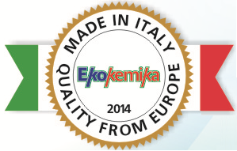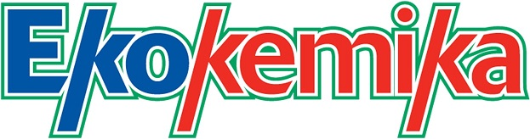

DE SOLVER

Назначение и областьи применения:

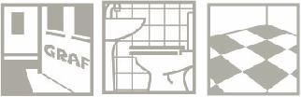

Препарат для экспресс чистки стен и полов после ремонтных работ, а также для удаления следов вандализма на памятниках и др. уличных объектах и внутри помещений торговых и деловых центров, спортивно-оздоровительных и культурно-досуговых сооружений, медицинских, образовательных, научных, финансовых и иных учреждений, организаций общественного питания, предприятий промышленности, гостиниц и вокзалов, на всех видах транспорта, в быту.

Свойства:

Жидкий готовый к применению раствор против надписей и рисунков, выполненных граффити красками и маркером на металлах, камне, бетоне, кирпиче и др. керамике, гипсе, пластиках, стеклах, древесине, оштукатуренных и др. поверхностях. Не удаляет следы травления поверхностей. Легко воспламеняемый. Не замерзает.

Способ применения:

Проверить стойкость красителя на малозаметном участке! Распылить или нанести смоченной препаратом салфеткой, вытереть сухой салфеткой. При необходимости обработку повторить.

Примечание: обработку выполнять небольшими участками во избежание появления ореола!

Основные характеристики:

Состав: ПАВ и растворители. Плотность: 0,75 г/см³ при 20°С. Значение pH (±0,5): не применимо.

Меры предосторожности:

Беречь от детей! Использовать резиновые перчатки. Избегать вдыхания паров и аэрозолей, проглатывания и попадания в глаза. При попадании в глаза промыть водой, при необходимости обратиться к врачу. Не применять вблизи открытого огня и включенных нагревательных приборов! Не использовать на окрашенных поверхностях!

Хранение:

Хранить плотно закрытым в заводской упаковке в темном сухом недоступном детям и животным месте при t от 1 до 20 °С отдельно от пищевых продуктов и кормов. Не допускать воздействия прямых солнечных лучей, перегрева и замораживания! Соблюдать меры пожарной безопасности! ОГНЕОПАСНО!!!

Гарантийный срок: 5 лет от даты изготовления (при соблюдении условий транспортировки и хранения).

Упаковка: Тара: 5л 1л
